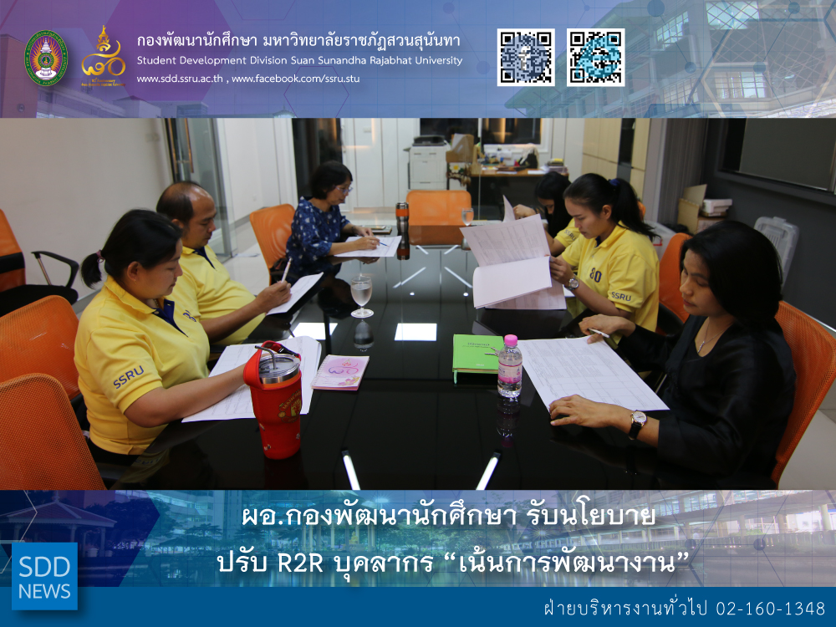
The New Policy of R2R – “Job Development”

Due to The Clarification Meeting on Budget Adjustment and Paper Presentation Guideline held by the Institute of Research and Development (IRD) of Suan Sunandha Rajabhat University on January 21, 2019. According its promoting policy for the academic and support staff, IRD welcomes Research presentation and Routine to Research (R2R). During the fiscal Year 2019. It was notified and discussed on the budget amendament and operating guideline for support staff.

In such a meeting, Student Development Division led by Mrs. Pornpris Praditpong, Director and the head of all sections conducted the meeting to discuss on the topic for research proposal which emphasized on job development and paper presentation of all staff.

Reported: Ms. Saowapa Chaiyaprueksathon
Translated: Ms. Atcharapun Daiporn
Proofed: Asst. Prof. Siri-Orn Champatong
Photo: Mr. Sittisak Kingjunmon
Public Relations, Student Development Division

ผอ.กองพัฒนานักศึกษา รับนโยบาย ปรับ R2R บุคลากร “เน้นการพัฒนางาน”

จากการประชุมชี้แจงแนวทางการปรับเปลี่ยนงบประมาณ และการนำเสนอผลงานทางวิชาการ และผลงานวิจัย จากสถาบันวิจัยและพัฒนา มหาวิทยาลัยราชภัฏสวนสุนันทา ซึ่งได้มีการส่งเสริมให้บุคลากรทั้งสายวิชาการ และสายสนับสนุนวิชาการ ร่วมนำเสนอส่งผลงานการวิจัย / R2R เพื่อนำไปสู่การพัฒนางานที่รับผิดชอบ โดยในปีงบประมาณ พ.ศ.2562 ได้มีการปรับเปลี่ยนงบประมาณสนับสนุน ในส่วนของบุคลากรสายสนับสนุนวิชาการลง หน่วยงานที่รับทราบจะต้องเร่งหารือเพื่อหาแนวทางการดำเนินงานในระดับหน่วยงานต่อไป

ซึ่งในวันที่ 21 มกราคม 2562 กองพัฒนานักศึกษา โดยนางพรพิศ ประดิษฐพงษ์ ผู้อำนวยการกองพัฒนานักศึกษา ได้ประชุมหัวหน้าฝ่ายภายในกองพัฒนานักศึกษา เพื่อหารือและทบทวนหัวข้อการนำเสนอขออนุมัติงบประมาณดังกล่าว ทั้งนี้ กองพัฒนานักศึกษา สรุปอย่างเป็นทางการ โดยมีแนวทางในการจัดทำงานวิจัย R2R เน้นการพัฒนางานที่ได้รับมอบหมาย และหวังต่อยอดการนำเสนอผลงานในต่างประเทศ จึงมีการส่งเสริมให้บุคลากรทุกคนส่งหัวข้อ R2R ได้ทุกคน ถึงแม้งบประมาณจะลดลงก็ตาม

ข่าว: นางสาวเสาวภา ชัยพฤกษทล
แปล: นางสาวอัจฉราพรรณ ได้พร
ตรวจ: ผู้ช่วยศาสตราจารย์ สิริอร จำปาทอง
ภาพ: นายสิทธิศักดิ์ กิ่งจันมน
งานประชาสัมพันธ์ฯ กองพัฒนานักศึกษา

